Новый год 2020 на Экваторе

Даты тура: 28.12.2019 - 09.01.2020
Страна: Кения
Маршрут: Амбосели - Абердаре - гора Кения - Масаи Мара - Момбаса
Продолжительность тура: 13 дней / 12 ночей
Стоимость тура: от 6648 $

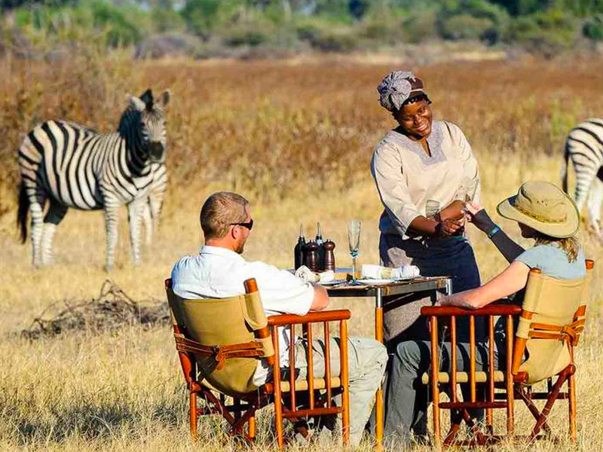

Описание тура
День 1: Прилет в Найроби. Переезд в Амбосели. Вечернее сафари.
Прибытие в Найроби (утром), встреча в аэропорту с
нашим представителем. Переезд на юг страны через живописные масайские земли в
национальный парк Амбосели (240 км – 4,5 часа). Величественная гора
Килиманджаро возвышается над этой местностью, скрываясь высоко за облаками.
Размещение в лодже. Обед. Сафари, во время которого вы увидите слонов, львов,
гепардов и других диких животных.
Проживание: Tortilis Camp 5*
Питание: Все включено

День 2: Сафари в Амбосели.
Ранний подъем. Закуски + чай/кофе в лобби кемпа.
Удивительная поездка по утреннему парку и возращение в кемп на завтрак. Вы
можете отдохнуть возле бассейна или побродить по окрестностям. Обед. Выезд на
вечернее сафари.
Проживание: Tortilis Camp 5*
Питание: Все включено

День 3: Переезд в Абердаре. Свободное время для наблюдения за животными с террас лоджа.
Завтрак. Переезд в национальный парк Абердаре (446 км – 9 часов). Обед в ресторане
в Найроби. Прибытие в лодж Aberdare Country Club, где Вы оставите основной багаж в камере хранения
и возьмете с собой все необходимое на сутки. Переезд и размещение в небольшом уютном
отеле, расположившемся в самом сердце заповедника. Из окон отеля Вы можете
видеть специально подсвеченный в темное время суток источник, который дает
возможность, удобно устроившись на одной из террас, наблюдать за
представителями дикой природы, приходящими на водопой.
Проживание: The Ark 5*
Питание: Полный пансион

День 4: Переезд к горе Кения. Размещение в отеле на экваторе.
После завтрака отъезд в "Mount Kenya Safari Club" (80 км – 1,5 часа). Этот роскошный отель расположился у подножия величественной горы Кения, на самом экваторе. Здесь Вас ждет прекрасный бассейн, великолепная кухня и сервис высочайшего класса. Все номера отеля - с каминами. Для Вас: теннисные корты, поля для гольфа, катание на лошадях, рыбалка, вечернее шоу. Также на территории отеля находится зверинец и картинная галерея. В этом отеле предпочитает отдыхать аристократия со всего мира.
Вечером Вас ждет празднование Нового года в ресторане, расположенном на экваторе, с видом на гору Кения – самую высокую гору страны.
Проживание: Mount Kenya Safari Club 5*
Питание: Полный пансион

День 5: Отдых в Mount Kenya Safari Club.
Свободный день для отдыха. Вы можете также посетить
«Экватор-шоу», во время которого Вам расскажут об особенностях воздействия
магнитных полюсов земли по разные стороны от экватора и покажут различные
опыты, а в завершении племя масаи вручит Вам памятный сертификат о пересечении
экватора, заверенный вождем племени.
Проживание: Mount Kenya Safari Club 5*
Питание: Полный пансион

День 6: Перелет в Масаи Мара. Вечернее сафари.
Завтрак. Трансфер на взлетную полосу. Перелет в
Масаи Мара, расположенный в северной части долины Серенгети. Этот парк по праву
может гордиться самой многочисленной в мире популяцией львов. Трансфер и
размещение в лодже. Обед. Сафари в долине Мара или вниз по реке Мара.
Проживание: Fairmont Mara Safari Club 5*
Питание: Полный пансион

День 7: Сафари в Масаи Мара.
Целый день сафари в Масаи Мара.
Ранний подъем. Закуски + чай/кофе в лобби лоджа. Утреннее сафари. Завтрак в лодже. Свободное время. Обед. Вечернее сафари.
Или в зависимости от движения животных:
Завтрак. Сафари в Масаи Мара на целый день с обедом – ланч-бокс. Возвращение в лодж во второй половине дня.
Проживание: Fairmont Mara Safari Club 5*
Питание: Полный пансион

День 8: Перелет в Укунду, Размещение в отеле на побережье Индийского океана.
Завтрак. Трансфер на взлетную
полосу (30 минут). Перелет в Укунду (включен в стоимость). Трансфер (15-20
минут) и размещение в отеле на побережье Индийского океана.
Проживание: The Sands At Nomad 5*
Питание: Полупансион

День 9: Отдых в отеле на побережье Индийского океана.
Отдых на побережье Индийского океана.
Проживание: The Sands At Nomad 5*
Питание: Полупансион

День 10: Отдых на побережье Индийского океана.
Отдых на побережье Индийского океана.
Проживание: The Sands At Nomad 5*
Питание: Полупансион

День 11: Отдых на побережье Индийского океана.
Отдых на побережье Индийского океана.
Проживание: The Sands At Nomad 5*
Питание: Полупансион

День 12: Отдых в отеле на побережье Индийского океана.
Отдых на побережье Индийского океана.
Проживание: The Sands At Nomad 5*
Питание: Полупансион

День 13: Трансфер в аэропорт.
Завтрак. Трансфер в международный
аэропорт Момбасы.

Цены тура «Новый год 2020 на Экваторе»
Стоимость тура за одного человека

Наименование | SNGL | DBL
 | 8 514 $ | 6 648 $

В стоимость тура включено:
- Медицинская страховка
- Транспортное и экскурсионное обслуживание по программе с англоговорящим гидом
- Проживание и питание по программе
- Внутренние перелеты

Оплачивается дополнительно:
- Чаевые и расходы личного характера
- Международный перелет
- Визовый сбор

Телефон для заказа: +7(925) 514-83-53
E-mail: info@wildtrek.ru

